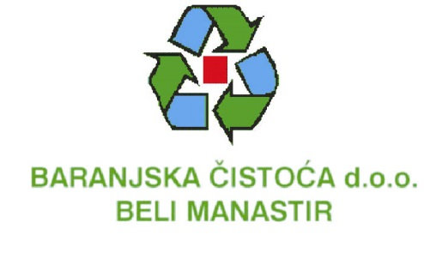 | BARANJSKA ČISTOĆA d.o.o.  za održavanje čistoće i odlaganje komunalnog otpada  Ulica Republike 11, 31300 Beli Manastir  OIB: 48154012452  Tel: +385 31 700 810, fax: +385 31 700 809  http://www.baranjskacistoca.hr  e-mail: info@baranjskacistoca.hr  Poslovni račun HR92 23400091110291128 kod PBZ d.d.
BROJ: 1528/2025
U Belom Manastiru, 07.05.2025. god.

P O Z I V

Sukladno ukazanoj potrebi sazivam 27. sjednicu Nadzornog odbora društva BARANJSKA
ČISTOĆA d.o.o. Beli Manastir

za dan 14. svibnja (srijeda) 2025. godine u 14,00 sati
koja će se održati u prostorijama društva u Belom Manastiru, Ulica Republike broj: 11

Za sjednicu predlažem sljedeći
DNEVNI RED:
- Usvajanje zapisnika sa 26. sjednice Nadzornog odbora
- Odluka o prodaji kamiona
- Razno.

Molim članove Nadzornog odbora kao i druge pozvane osobe da se odazovu pozivu i prisustvuju sjednici u zakazano vrijeme, a eventualnu spriječenost opravdaju na telefon 700-810 ili e-mail: ruzica@baranjskacistoca.hr.

Za točnost otpravka: Predsjednik Nadzornog odbora:

Damir Paulić, direktor, v.r. Miroslav Kosanović, v. r.

